4.为书稿中用黄色底纹标出的文字“手机上网比例首超传统PC”添加脚注，脚注位于页面底部，脚注内容保存在己定义好的文档属性“注释”中。将文中所有脚注的编号格式更改为[1]、[2]…。

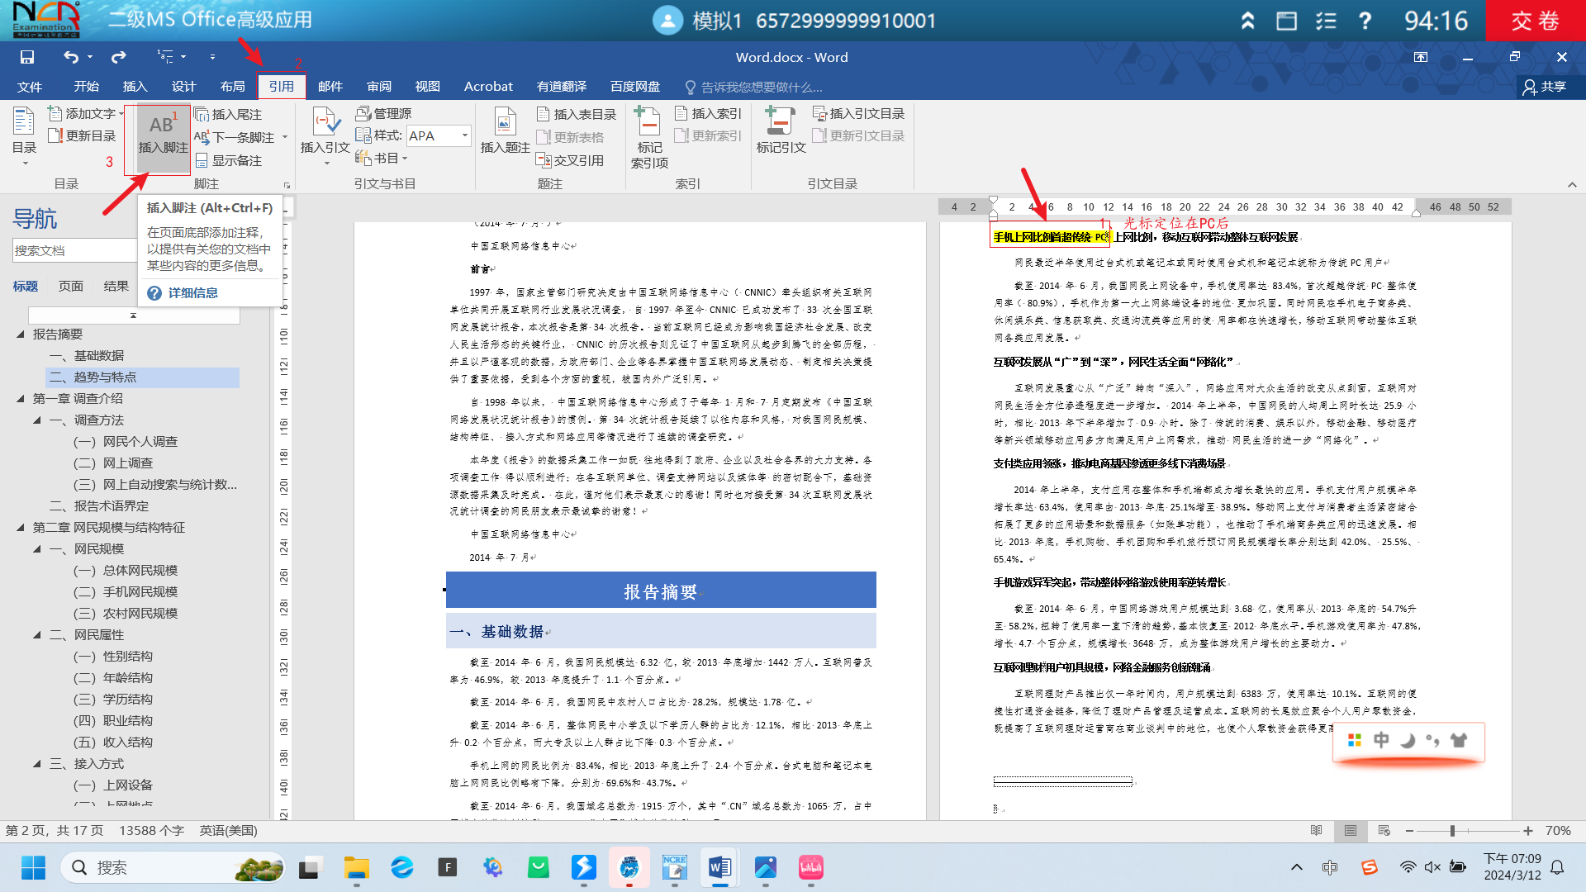

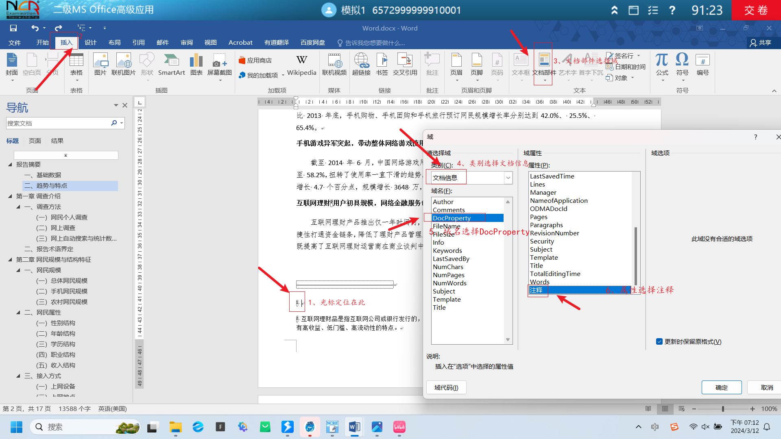

将文中所有脚注的编号格式更改为[1]、[2]…。

